ПРИМЕНЕНИЕ ВЫСОКОЧАСТОТНОЙ ПЛАЗМЫ ДЛЯ МОДИФИКАЦИИ ПОВЕРХНОСТИ МАТЕРИАЛОВ.
Хубатхузин А.А., Абдуллин И.Ш., Христолюбова В.И., Желонкин Я.О.
Казанский национальный исследовательский технологический университет, Россия, Казань, ул. К.Маркса, д. 68, e-mail: al_kstu@mail.ru

В настоящее время в различных отраслях техники находят широкое применение многочисленные виды упрочняющей обработки, позволяющие получать заданные конструкторами эксплуатационные характеристики изделий. Тонкопленочные покрытия. Нанесение пленок и покрытий на различные материалы – обширное направление в плазменной технологии. Существует несколько способов нанесения тонких пленок, основными из которых являются термическое испарение в вакууме, катодное распыление, ионно-плазменное напыление, магнетронное испарение и осаждение пленок из ионных пучков. Интенсивно проводятся исследования по изучению механизмов создания радиационных дефектов при ионной имплантации ферритов (облучение высокоэнергетическими ионами с энергией 80 – 300 кэВ) [1].
Метод получения тонкопленочных покрытий с помощью высокочастотной (ВЧ) плазмы имеет ряд преимуществ перед существующими в вакуумной технологии (термовакуумным испарением, ионно-плазменным распылением и др.). Во-первых, совмещаются операции испарения материала, ионизации и возбуждения атомов, формирования направленного потока частиц и транспортировки их на поверхность, подогрева подложки, очистки и полировки ее поверхности. Во-вторых, обеспечиваются высокие скорости осаждения материалов (100 Å/с и выше). В-третьих, имеется протяженный транспортный участок для управления физико-химическими процессами и составом осаждаемого вещества. В-четвертых, возможность получения пленок толщиной от 10 нм до 20 мкм. В-пятых, достигается более высокая чистота процесса из-за отсутствия электродов и испарителей в высокотемпературной области плазмы и загрязнений, свойственных плазмохимическому осаждению. В-шестых, уменьшается расход испаряемого материала из-за транспортировки его в плазменной струе [2-5]. Другим важным применением ВЧ разрядов пониженного давления является обработка материалов с целью придания их поверхности заданных свойств. Использование этих разрядов для обработки материалов основано не только на его термическом воздействии, как это имеет место при применении ВЧ индукционного разряда атмосферного давления, но и на процессах, связанных с неравновесностью данной плазмы. Приведенный обзор показывает, что обработка поверхности изделий плазмой струйного ВЧ разряда пониженного давления позволяет повысить усталостную прочность с одновременным увеличением коррозионной стойкости, уменьшить шероховатость, удалить трещиноватый и рельефный слои, обеспечить высокоэффективную очистку поверхностного слоя.
Известно, что традиционные процессы полировки создают на поверхности дефектный слой, что может привести к ухудшению усталостных и прочностных свойств изделий. В связи с этим проведены сравнительные исследования физических свойств поверхности конструкционных материалов до и после процесса ВЧ плазменной полировки и нанополировки. Для комплексной оценки влияния ВЧ плазменной струи на эксплуатационные свойства изделий из металлов проводился фрактографический анализ изломов образцов после усталостных испытаний. Результаты плазменной полировки представлены на рисунке 1 – 2. Как видно из сравнения фотографий, поверхность после плазменного воздействия становится более однородной, уменьшается высота микронеровностей, с поверхности удаляются примесные дефекты.
Подбором параметров неравновесной ВЧ плазмы можно добиться удаления трещиноватого и рельефного слоев.
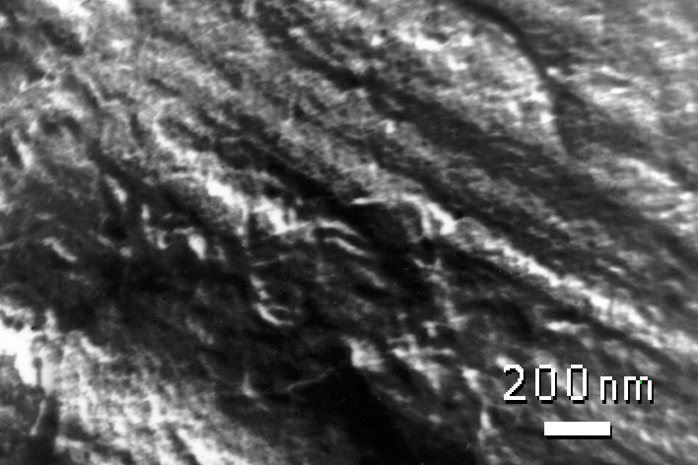  а) | 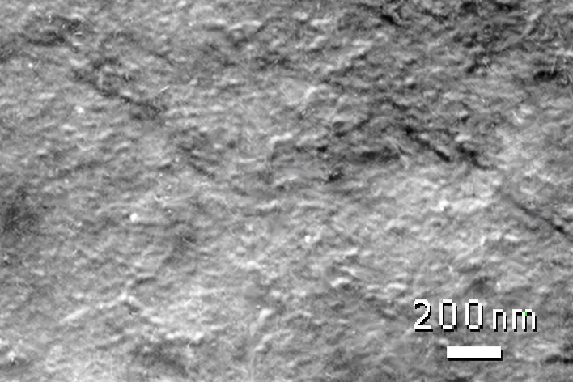  б)
а) до обработки ВЧ разрядом; б) после обработки струйным ВЧ разрядом пониженного давления.
Рисунок 1 – Фотографии тонкопленочного покрытия на поверхности титанового сплава (х28000)
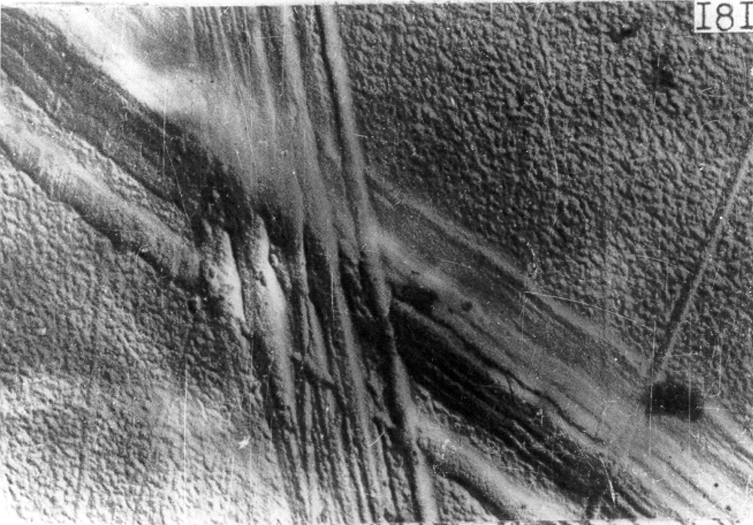  а) | 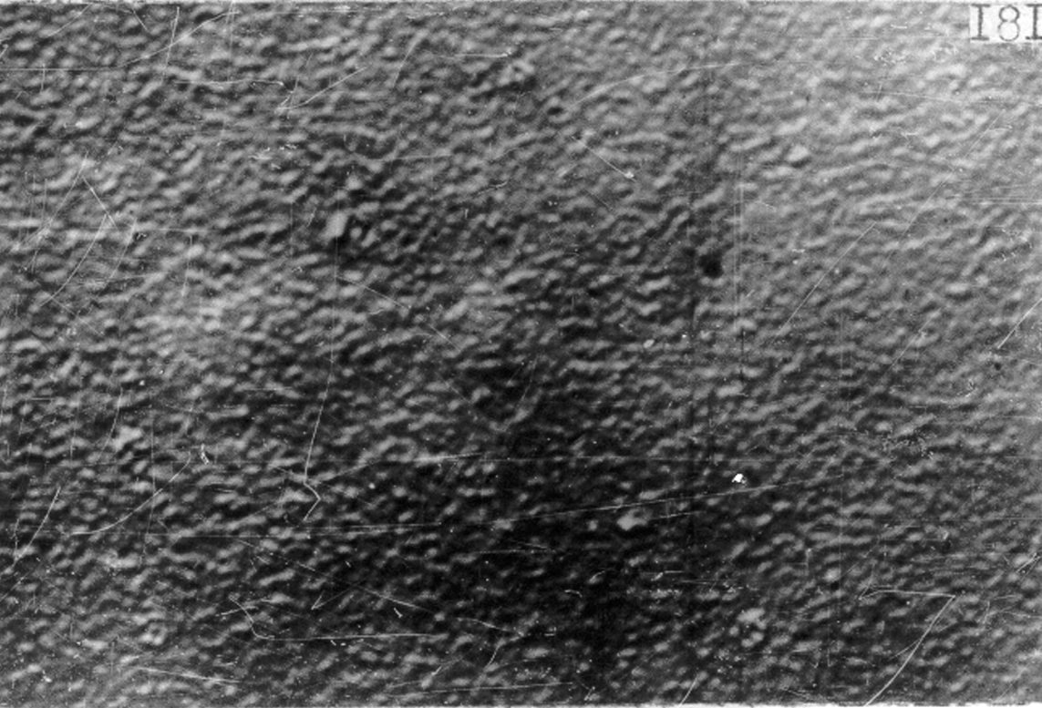  б)
а) до обработки; б) после обработки струйным ВЧ разрядом пониженного давления
Рисунок 2 – Фотографии тонкопленочного покрытия на поверхности алюминия (х28000)
Плазменная очистка с удалением примесных дефектов, трещиноватого и рельефного слоев проводится при температурах, которые значительно ниже, чем в существующих процессах очистки (T = 50 – 200°С), одновременно влияя на все параметры поверхности, определяющие величину адгезионной прочности системы "покрытие-основа". При этом уменьшается шероховатость поверхности на 0,5...1 класс, а микротвердость поверхностного слоя возрастает в 2 – 8 раз.
Для определения физико-механических свойств применялось измерение микротвердости и шероховатости, исследовался рельеф и структура поверхности на субмикронном и нанометровом масштабе с помощью сканирующего нанотвердомера «НаноСкан- 3D». На базе «НаноСкан» реализован метод измерения твердости, основанный на измерении и анализе зависимости нагрузки при вдавливании индентора в поверхность материала от глубины внедрения индентора. Данный метод лежит в основе стандарта на измерение твердости ISO 14577. Для механических испытаний применяется индентор типа Берковича, который представляет из себя трехгранную алмазную пирамиду с углом при вершине около 142°. Метод измерительного динамического индентирования заключается в следующем: индентор вдавливается в поверхность образца с постоянной скоростью, при достижении заданной нагрузки индентор отводится в обратном направлении. В процессе такого испытания производится запись значений нагрузки и соответствующего ей смещения индентора.
Установлено, что воздействие низкоэнергетическими ионами на поверхность металлов приводит к различным эффектам. Во-первых, при такой обработке удаляются поверхностные загрязнения, включая оксидные пленки, технологические смазки, которые неизбежно присутствуют на поверхности материалов. Во-вторых, в результате обработки снижается шероховатость поверхности материалов, т.к. ионная бомбардировка концентрирует ионное воздействие на вершинах микронеровностей. В-третьих, бомбардировкой ионов при ВЧ плазменной обработке достигается залечивание микротрещин поверхности материала. В-четвертых, проникновение ионов в поверхностный слой приводит к перераспределению дефектов в слое и как следствие улучшается внутренняя структура материала, что снижает риск возникновения центров разрушения, особенно при знакопеременных нагрузках.
На рис. 3-4 представлены результаты изменения шероховатости металлов в зависимости от напряжения ВЧ-генератора, времени обработки и состава смеси плазмообразующего и плазмохимического газа.
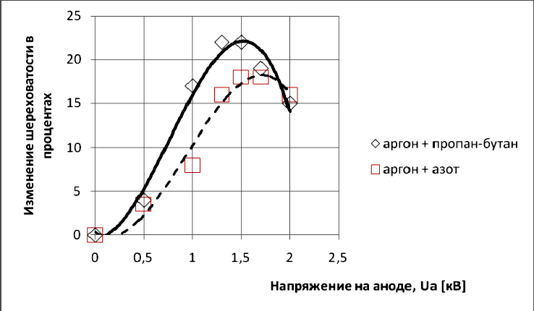
Рис. 3 - Изменение шероховатости поверхности стали 40 в зависимости от состава плазмообразующего газа и напряжения на аноде
Как видно из рис.2 наибольший эффект наблюдается при использовании в качестве плазмообразующего газа смеси аргона и пропан-бутана в соотношении 70% и 30%.

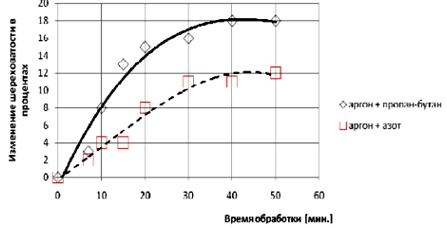
Рис. 4 - Изменение шероховатости поверхности стали 12Х18Н10Т в зависимости от состава плазмообразующего газа и напряжения на аноде

Представленные рисунки показывают возможность уменьшения шероховатости с помощью высокочастотной плазмы.
Выполненные экспериментальные исследования позволили установить, что в диапазоне энергии ионной бомбардировки 10-100 эВ и плотности ионного тока на поверхность 0,1-5 А/м² происходит модификация поверхностного слоя исследованных материалов толщиной 70-420 нм, в том числе изменение состава приповерхностного нанослоя. Результаты экспериментальных исследований показали, что при добавлении в плазмообразующий газ реагирующих газов (N₂, O₂, CO₂, CH₄, C₃H₈+С₄H₁₀) состав образцов из металлов и сплавов изменяется в большей степени, чем при обработке в среде чистого аргона.
Сопоставление полученных данных свидетельствует о следующем. Ни в одном образце не обнаружено образования новых фаз. Фазовый состав после всех режимов обработки аналогичен исходному. Обнаружено повышение твердости после обработки. Для стали 12Х18Н9Т увеличение параметра «а» после воздействия плазмой связано со сжимающими макронапряжениями и с изменением химического состава поверхностного слоя. Увеличение ширины линий на дифрактограмме является следствием более высокого уровня микроискажений поверхностного слоя, связанного с наклепом, упрочнившим поверхность после воздействия неравновесной плазмой.
Изменение параметров кристаллической решетки приводит к изменениям физико-механических свойств поверхностных слоев. Металлографические исследования показали, что глубина модифицированного слоя составляет до 200 мкм. Результаты измерения микротвердости Н_{ν}, образцов металлов с различной предварительной обработкой поверхности (после шлифовки, полировки, поверхностного пластического деформирования) показывают заметное увеличение ее для всех исследованных материалов. Таким образом с помощью ВЧ плазмы пониженного давления могут быть получены модифицированные поверхности металлов и их сплавов.

Литература

1. Полевой С.Н., Евдокимов В.Д. Упрочнение металлов. М., Машиностроение, 1986, 320 с.
2. И.Ш. Абдуллин, А.А. Хубатхузин, Вестник Казанского технологического университета, 11; 628 – 629 (2010).
3. Абдуллин И.Ш., Канарская З.А., Хубатхузин А.А., Калашников Д.И., Гатина Э.Б., Вестник Казан. технол. ун-та, 10, 15; 158 – 166 (2012).
4. Хубатхузин А.А., Абдуллин И.Ш., Гатина Э.Б., Желтухин В.С., Шемахин А.Ю., Вестник Казанского технологического университета, 14, 15; 37 – 41 (2012).
5. Хубатхузин А.А., Абдуллин И.Ш., Гатина Э.Б., Желтухин В.С., Шемахин А.Ю., Вестник Казан. технол. ун-та, 10, 1, 14, 15; 43 – 48 (2012).

